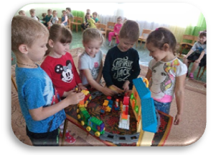юридична адреса: 18000 м.Черкаси вул. Михайла Грушевського 136/1 керівник завідувач Норенко Лариса Григорівна контактний телефон (0472) 33-10-17 e-meil dnz_76@ ukr.net режим роботи закладу (груп) 5 груп-10 год.,1 група-10,5 функціонує 6 груп, з них 1 ясельна, 5 садових адреса сайту: sadіk76.ck.ua
Основні завдання дошкільного навчального закладу
1.Продовжувати роботу по впровадженню в освітній процес ідей сталого розвитку. Актуалізувати інтегрований курс «Дошкільнятам – освіта для сталого розвитку» для всіх вікових груп з метою формування у дітей та їхніх батьків моделей поведінки, співзвучних з цінностями сталого розвитку
2.Підвищувати рівень культури українського мовлення дошкільників як основи формування національно- патріотичних почуттів. Формувати розвиток монологічного мовлення дітей дошкільного віку під час навчання складати розповіді за картиною.

3.Розвивати фізичні якості дітей шляхом організації системи спортивних та рухливих ігор з правилами. Забезпечувати здоровий спосіб життя та активної позиції щодо власного життя та власної безпеки.

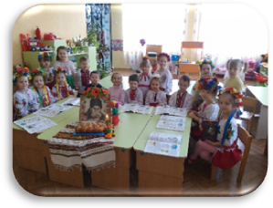
Основними напрямками роботи нашого дошкільного закладу є:
Дошкільний навчальний заклад (ясла-садок) № 76 «Золотий Півник»
- задовольняти потреби громадян в здобутті дітьми дошкільної освіти;
- створювати сприятливі умови для виховання, навчання, збереження і зміцнення здоров'я дітей дошкільного віку;
- формувати здоровий спосіб життя (фізичний, психічний, духовний, соціальний);
- розвивати творчі здібності та інтереси дітей.
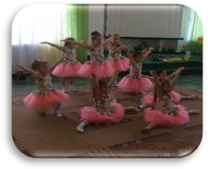
Склад педагогічного колективу Всього педагогів 15 Освітній рівень вихователів: Вища дошкільна – 6 Вища педагогічна – 1 Середня спеціальна – 1 Кваліфікаційні категорії: Вища – 1, I категорія – 5, II категорія – 4 , спеціаліст – 5
В усіх групах дошкільного закладу створене розвивальне предметно-ігрове середовище. Працює методична, психологічна та медична служби.. Гуртки: Ансамбль «До,Мі,Солька», «Малечі про Україну», «Піскова анімація». Протягом 2017-2018 років колектив дошкільного навчального закладу запрошував психологів міста на відкритий захід з дітьми ясельного віку, проведено методичне об’єднання для вихователів середніх груп та взято участь у фестивалі «Зіркова хвилька». Проводив дослідницьку діяльність із закопуванням відходів. Активне впровадження роботи з конструктором LEGO. Педагогічне кредо закладу: «Щасливе, усміхнене обличчя дитини в садочку – найважливіша оцінка діяльності вихователя»
«Дитина – ніжний паросток, який стане могутнім деревом. А доти цей паросток треба поливати добротою, любов’ю та щирістю» 